**Keratyna Hrestore Oway**

**<strong>Keratyna Hrestore Oway</strong> to domowy sposób na proste i gładkie włosy!**

**Keratyna Hrestore Oway - proste włosy**

Wiele kobiet ma problem ze zniszczonymi, rozdwojonymi włosami, na które nie działają różnego rodzaju kosmetyki, jak odpowiednie szampony, odżywki, czy maski. Z tego powodu decydują się one na keratynowe prostowanie włosów, które to jest jednym z bardzo często wykonywanych zabiegów. Wiele pań się go jednak obawia. Świetnym sposobem na domową, głęboką regenerację jest **keratyna Hrestore Oway**, której zastosowanie jest niezwykle proste, a skutki powalające. Dodatkowo, nie jest to zabieg tak inwazyjny jak dobrze nam znane keratynowe prostowanie. Chcesz dowiedzieć się więcej?

**Gładkie i lśniące**

*Keratyna Hrestore Oway* to naturalny kosmetyk, który zawiera naturalne, organiczne składniki. Aminokwasy, proteiny, olejki i ekstrakty roślinne, które możemy w nim znaleźć przyczyniają się do intensywnej odbudowy. Dzięki nim Twoje włosy nie będą już dłużej przesuszone i matowe - wręcz przeciwnie, staną się one wygładzone, błyszczące i miękkie. Jej stosowanie jest bardzo proste. Wystarczy spryskać nią włosy, a następnie użyć prostownicy.

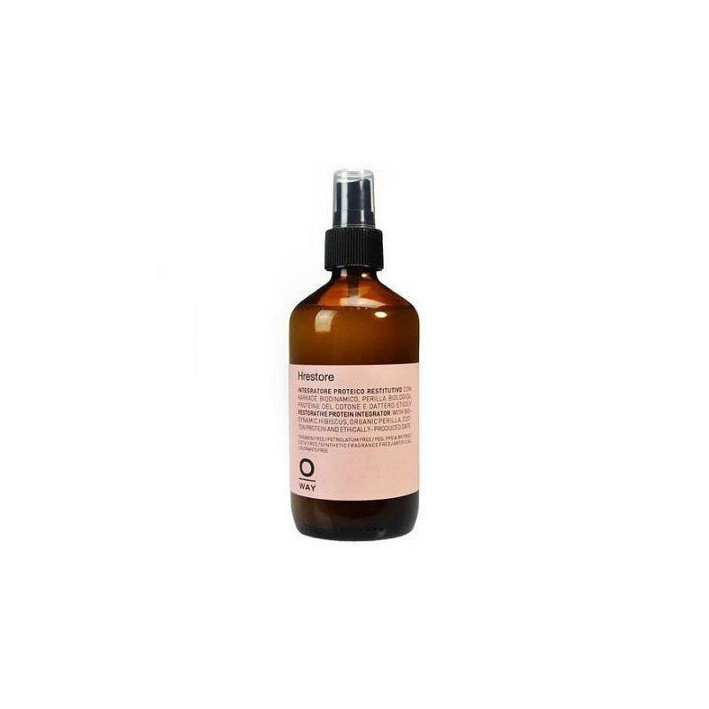

[Keratyna Hrestore Oway](https://sklep.centrumzdrowegowlosa.pl/lotiony-regenerujace-wlosy/950-naturalna-keratyna-do-wlosow-hrestore-oway-240ml.html) dostępna jest w Centrum Zdrowego Włosa - zapraszamy wszystkie panie, które marzą o perfekcyjnie prostej fryzurze!